Конспект урока,
посвящённого 450-летию добровольного присоединения
Башкортостана к России
в 10 классе по теме
«Дружба навеки».
Учитель: Казаргулова М.С.

Тема урока: «Дружба навеки».
Дружба и братство дороже всякого богатства.
Народная мудрость
Образовательная цель:
дать хорошие исторические знания о добровольном вхождении Башкирии в Российское государство, о прогрессивном значении присоединения для башкирского и русского народов; ознакомление учащихся с Монументом Дружбы.
Воспитательная цель:
воспитывать любовь к Башкортостану и России, любовь и уважение к людям разной национальности, дружбу народов в Республике Башкортостан.
Развивающая цель:
развивать у учащихся гордость за свой Башкортостан, развивать художественное восприятие, эстетический вкус.
Оборудование:
- Карта Башкортостана.
- Эмблема предстоящего юбилея.
- Рисунок с изображением Монумента Дружбы.
- Запись на доске красивым шрифтом эпиграфа урока:
Дружба и братство дороже всякого богатства.
Народная мудрость
Ход урока:
- Вступление.
Учитель читает вслух эпиграф и задаёт классу вопрос: «Ребята, как вы думаете, какой теме будет посвящён наш урок?» (Ребята отвечают: «Дружбе и братству»).
Учитель: «Да, дружбе башкирского и русского народов, дружбе Башкортостана и России. Итак, тема урока: «Дружба навеки». (Учитель и учащиеся пишут тему урока). Об этом очень красиво написал народный поэт Башкортостана Мустай Карим в стихотворении «Я - россиянин»:
Не русский я, но россиянин. Ныне
Я говорю, свободен и силён;
Я рос, как дуб зелёный на вершине,
Водою рек российских напоён.
Своею жизнью я гордиться вправе-
Нам с русскими одна судьба дана.
Четыре века в подвигах и славе
Сплелись корнями наши племена…
Не русский я, но россиянин. Чести
Нет выше. Я страны Советской сын.
Нам вместе жить и подниматься вместе
К сиянию сверкающих вершин…
Не русский я, но россиянин. Зваться
Так навсегда, душа моя, гордись!
Десятку жизней может поравняться
Моей судьбы единственная жизнь.
А теперь вычислите, сколько лет этой дружбе: 10· (√1600 + √25).
(Ученики отвечают 450). Да, 450. 450 лет мы дружно живём с русским народом в единой семье – России.
Много лет назад в сложной обстановке башкиры приняли мудрое решение добровольно войти в состав Русского государства. Вычислите, когда это было. (Ученики считают: 2007 – 450 = 1557). Да, 1557 год. В 2007 году Башкортостан празднует 450- летний юбилей добровольного присоединения Башкирии в состав России. Посмотрите, какова эмблема этого юбилея.



- Обратимся к истории. Смотрите на карту Башкортостана.

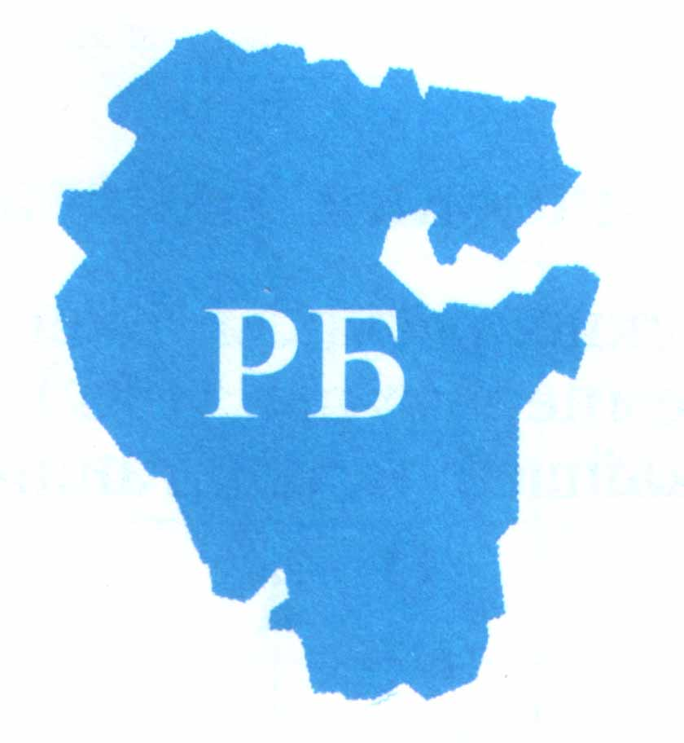
Первый ученик: «Очертания Башкирии на карте вызывает разные поэтические ассоциации. Одни сравнивают её с человеческим сердцем, и впечатление это усиливается голубыми прожилками рек. Кому-то она напомнила ладонь дружеской руки. А народный поэт Башкортостана Мустай Карим назвал родную республику зелёным листком на ветке берёзы – России. Послушайте это стихотворение.
На глобусе страна не велика –
Размер обыкновенного листка.
А если в глубь времён заглянешь ты –
Узришь народного величия черты.
По тропам нашей радостной земли
Чредою поколения прошли.
И славу их вздымал за веком век,
И горе их – на дне башкирских рек…
И всё, что близко мне,
Всю радость наших дней –
Завоевал народ богатырей!»
Второй ученик:
«Величественные горные хребты и живописные холмы, обширные равнины, реки и озёра, безграничные леса и безбрежные поля, луга и степи, богатые полезными ископаемыми недра земли, плодородные почвы, солнечное лето и снежная зима – всё это наш любимый Башкортостан.
«Один из благодатнейших краев России», «страна всех земных богатств», «край чудес и очарований» - так с восхищением отзывались о Башкортостане русские писатели Л.Н.Толстой, С.Т.Аксаков, Ф.Д.Нефедов. «Там, на Белой, места такой красоты – ахнешь… сто раз ахнешь…» - писал А.М.Горький. Башкортостан славился своими уникальными сокровищами природы.
Волею неба башкирам выпало жить на перекрёстке всех глобальных силовых линий, то есть в «Сердце мира».
Третий ученик:
«Даже Гитлер планировал закончить войну на Урале, не видя смысла двигаться дальше, но в то же время не овладев Уралом, он не сможет надолго удержать захваченное в Евразии.
Аналогично Гитлеру захватчики с востока, японские милитаристы, планировали овладеть территорией Азии «до Урала». Эту эстафету переняли у них маоисты, рисовавшие карты Китая до Урала. Любой план расчленения России в обязательном порядке выделяет особую «Уральскую зону», в отсутствии которой победа над Россией не может быть надёжно зафиксирована во времени.
Живя в «Сердце мира», башкиры не смогли бы удержать его только своими силами и не потому, что они малочисленны. Башкортостан, Урал был лакомым куском для всех существующих в мире агрессоров, всех мировых империй. Башкортостан буквально в клочья рвали большеордынцы, казанцы, сибиряки, ногаи. Живя на столь беспокойном месте, башкиры должны были решать актуальнейшую для них задачу – этнического, культурного, языкового, физического выживания в союзе с какой-либо великой державой того времени. Жить в одиночку на своей земле башкирам никто бы не дал. Да ведь и не давали.»
Четвёртый ученик:
«И вот к русскому царю Ивану Грозному прибыли башкирские князья Бикбау, Искеби, Мусавали Каракузяк и Шагали Шакман, просили присоединить башкир в состав Русского царства. Они получили царскую грамоту. В том же году в Казань прибыло посольство бия Курпяса, приведшего в русское подданство крупнейшее племя табынских башкир. В конце того же года в Россию влились кудейские башкиры.
Башкиры каждого рода получили на руки специальные царские «жалованные грамоты», которые упорядочивали земельные отношения и имели форму упрощённого земельного кадастра».
Учитель: «В какие годы это было, узнаете, решив уравнение:
450x² - (1556 + 1557) x + 1556 · 1557=1
Итак, это было в 1556-1557 годах.
Пятый ученик:
« Русское государство гарантировало башкирам защиту от притязаний ногайских и сибирских ханов, от вторжения внешних врагов, невмешательство во внутреннюю жизнь башкир, согласилось оставить за башкирским народом земли на условиях вотчинного права, обещало не посягать на религию, оставить власть на местах в руках башкирских биев и князей».
Учитель: «Каковы были обязанности башкир?»
Шестой ученик:
«Башкиры, признав себя входящими в состав Русского государства, обязались нести военную службу, платить налог (ясак). В результате присоединения в крае прекратились феодальные междоусобицы, было покончено с политической и территориальной раздробленностью. Это способствовало этнической консолидации башкир. Общение с русским и другими народами помогло дальнейшему развитию хозяйства, торговли, духовному обогащению».
Учитель: «В докладе на I Всемирном Курултае башкир Президент Республики Башкортостан
М.Г.Рахимов сказал: «С высоты сегодняшних дней мы отдаём дань глубокой признательности своим далёким предкам, преклоняемся перед их прозорливостью и государственной мудростью».
В 1573 году башкиры обратились к русскому царю с просьбой построить город – крепость для управления обширным краем и защиты его «от недругов». Просьба башкир совпала с планами царя, так как он хотел на новых землях укрепить свою власть. В 1574 году была основана эта крепость, обнесённая дубовой стеной. И эта крепость стала городом Уфа.
Какой это был год? Вычислите: 40² -14.
Итак, это был 1586 год.
Уфа постепенно превратилась из города – крепости в политический и экономический центр края. Она расположена на берегу Белой, при впадении в неё рек Уфа и Дёма. Ныне город Уфа- столица Республики Башкортостан, один из красивейших городов мира, административный, экономический, научный центр Республики.
Седьмой ученик:
«Во все времена башкирские воины вместе с русскими защищали нашу большую Родину – Россию от иностранных захватчиков, охраняли восточные границы Русского государства. В Отечественной войне 1812 года из Башкирии участвовали 30 полков, из них 28 были чисто из башкир. Торжествуя победу над захватнической армией Наполеона Бонапарта, башкирские полки в составе российских войск побывали в Париже. Поскольку конники-башкиры были вооружены луками, французы окрестили их «северными амурами». Об этих событиях поётся в прекрасной песне «Любезники Любизар».
Послушаем эту песню.
Учитель: «Внуки башкирских батыров и в годы Великой Отечественной войны в 1941-1945 годах остались верными и достойными подвигов своих дедов. Вместе с представителями всех национальностей России проявляли мужество и героизм. Крепкая дружба и единство между ними поддержали веру в победу».
Восьмой ученик:
«Истоки нынешней дружбы не только в общих победах, но и в общих бедах, поднимавших трудовые массы на совместную борьбу с угнетателями. Когда разразилась потрясшая Россию противокрепостническая борьба под предводительством Емельяна Пугачёва, под знамя народного вождя встали угнетённые слои всех народов Урала и Поволжья. Тогда-то и стал символом своей нации Салават Юлаев. Салават не мыслил свободы без дружбы и взаимопомощи народов. Он поднял на войну не только угнетённых русскими и башкирскими баями башкир, но и другие народы, живущие на земле башкир. В знак благодарности и признательности своим предкам и в связи с 400-летием добровольного вхождения Башкирии в состав Русского государства на возвышенном берегу реки Белой в столице нашей республики воздвигнут тридцатиметровый гранитный обелиск – Монумент Дружбы».
Девятый ученик:
«14 июня 1957 года состоялась торжественная закладка памятника и установлена мемориальная доска с надписью «Здесь будет сооружён монумент в память 400-летия добровольного вхождения Башкирии в состав Русского государства».Местом для будущего Монумента был выбран исторический центр Уфы – там, где речка Сутолока впадает в красавицу-Агидель, то есть на площади Первомайская. И этот памятник должен вечно напоминать нам о дружбе народов. Авторами проекта стали московские скульпторы – член-корреспондент Академии художеств СССР, народный художник СССР и БАССР М.Ф.Бабурин и Г.П.Левицкая, архитекторы Е.И.Кутырев, Ю.И.Гаврилов. Был среди них и уфимец - архитектор Ю.А. Пацков, который занимался проектом и благоустройством Кремлёвского холма».

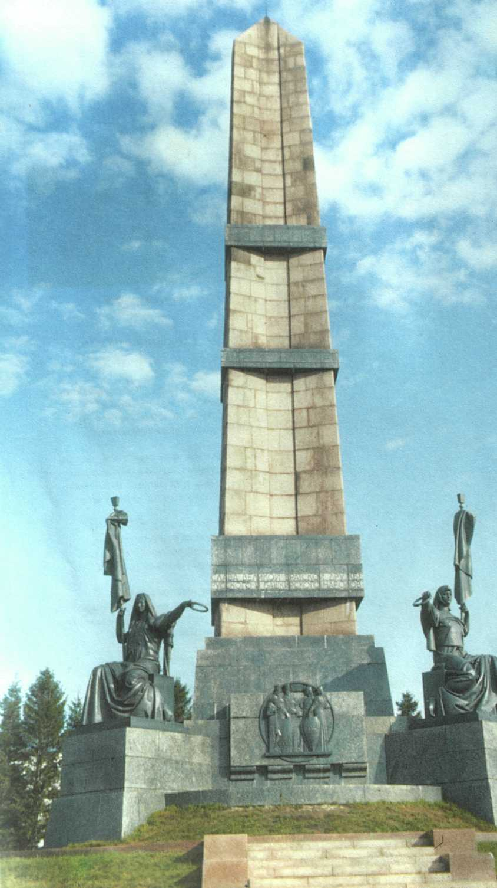

Десятый ученик, показываю на фотографию Монумента:
«Послушайте о том, как выглядит памятник. Идея дружбы решена в виде двух вертикальных стел из розового гранита, высотой около 30 метров. Стелы скреплены тремя монолитными кольцами-обручами из серого гранита. У основания Монумента со стороны Агидели – две женские фигуры из бронзы, Они олицетворяют собой Россию и Башкирию и одеты одна в русский, другая – башкирский национальный костюм. Женщины сидят вполоборота друг к другу, они протягивают венки – символ мира и согласия. Между ними барельеф, отображающий историческое событие – встречу посланцев башкирских племён и русских бояр, обмен грамотами. Об этом событии напоминают также цифры и слова, высеченные на обелиске – «1557-1957», «Слава великой братской дружбе русского и башкирского народов».
Учитель:
«Как вы думаете, две величественные женские фигуры – это вымысел автора или работа, выполненная с натуры, с неких живых людей?»
Одиннадцатый ученик:
«Очень сложной задачей для скульптора М.Ф.Батурина была подготовка монументальных женских фигур – башкирки и русской, призванных символизировать два народа, более четырёх веков назад соединивших свои исторические судьбы в одну судьбу. Вначале была подготовлена фигура русской женщины. Михаил Фёдорович лепил её со своей дочери, моделью для фигуры женщины-башкирки, входящей в ансамбль памятника, скульптор выбрал москвичку, педагога московского вуза З.Г.Муратову. Родилась она в Уфе, училась в школе №3, жила в родительском доме на Случевской горе. Эти фигуры двух женщин в национальной одежде с венками аллегорически изображают Родину-Мать Башкирию и Родину-Мать Россию».
Учитель:
«Сколько лет существует в Уфе Монумент Дружбы? Когда он был установлен? Решив уравнения, вы узнаете число и месяц, а вычислив значение выражения – год установления Монумента.
4√x -7 = √ x -7; √ 4- x = √ 4 + x ; √12- x = 2; 2 · 10³ - 35.
7 августа 1965 года в столице Башкортостана был открыт величественный Монумент Дружбы. На его торжественное открытие собрались десятки тысяч жителей Уфы – башкир, русских, татар, украинцев, белорусов и представителей других национальностей. Участник этого события, народный поэт Башкортостана Мустай Карим в своём выступлении сказал: «Непрочна память человека. Вечна лишь память народная. Мы завещаем нашим потомкам: пока текут воды Агидели, пока стоят горы Урала, пока матери кормят грудью своих детей, будем верными знамени дружбы и братства». Когда подъезжаешь к Уфе с южной стороны, всем виден величественный Монумент Дружбы
Монумент Дружбы вот уже 42 года является любимой достопримечательностью уфимцев, местом проведения важных торжественных мероприятий Республики, его стремятся посетить как туристы, так и высокие гости нашей столицы.
Закончу наш урок строками из стихотворения известного в нашей республике поэта Роберта Паля:
Новый день над городом рождается
И по свету катится молва:
С Монумента Дружбы начинается,
С дружбы начинается Уфа!
С праздником вас!
Будем верны традициям дружбы между народами Башкортостана, Башкортостана и России.

